附件2

线上审核所需材料清单及操作说明

我市下半年中小学教师资格考试面试的考生资料审核工作将依托“企业微信”平台向考生提供线上审核服务。考生在登录“NTCE-中国教育考试网”完成网上注册和报名后，需在12月9日（上午：8:30）至13日（下午17:30）前，使用“企业微信”（或使用微信“扫一扫”功能）扫码登录完成上传。
一、线上审核所需材料清单
线上审核需提交以下证明材料：
1.在户籍所在地报考的考生：
（1）居民身份证（需在有效期内）；
（2）本人户口本或集体户口证明；
（3）毕业证书（在校生提交学生证或在籍学习证明）。
2.在居住地报考的考生：
（1）居民身份证（需在有效期内）；
（2）居住证（需在有效期内）；
（3）毕业证书。
3.在就读学校所在地报考的考生：
（1）居民身份证（需在有效期内）；
（2）学生证（需有有效注册信息）或学校学籍管理部门出具的在籍学习证明，具体样例见公告附件5。
4.在《学生证》上所列“家庭所在地”报考的考生：
（1）居民身份证（需在有效期内）；
（2）学生证（需有有效注册信息）。
5.港澳台地区的考生：
（1）港澳台居民居住证或港澳居民来往内地通行证或五年有效期台湾居民来往大陆通行证;
（2）学历（学位）证书。
线上审核确认后，报名信息不得更改。未经线上审核的考生，视为自动放弃本次面试报名。
二、线上审核上传操作说明
考生根据个人所报考学段学科，使用“企业微信”（或使用微信“扫一扫”功能）扫码登录完成资料上传。为避免因上报信息有误或图片不清晰而影响报考资格审核，考生应如实准确填报上传相关信息及图片，请勿重复上传。

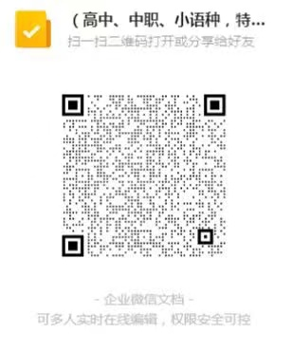 | 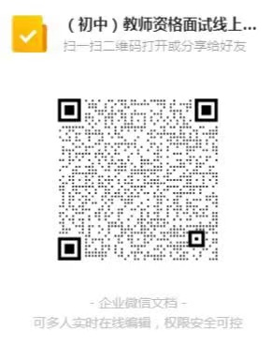
报考高中、中职、小语种、特殊教育资格 | 报考初中资格
 | 
报考小学资格 | 报考幼儿园资格

